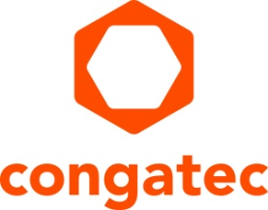
Communiqué de presse

Projet Cassini Arm : les modules congatec avec processeur NXP i.MX 8M Plus sont maintenant certifiés SystemReady IR Arm.

congatec simplifie les déploiements d'Arm avec i.MX 8M Plus
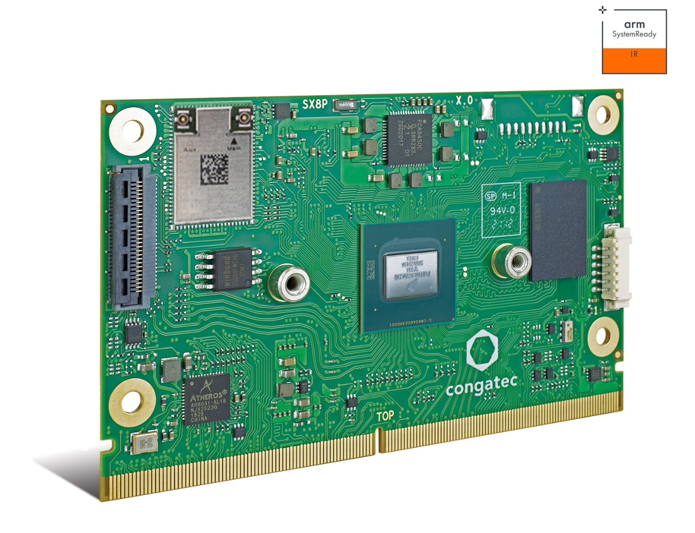

Deggendorf, Allemagne, 17 mai 2022 * * * congatec - un des principaux fournisseurs de technologies informatiques embarquées et de périphérie - annonce que ses Computer-on-Modules SMARC basés sur le processeur i.MX8 M Plus de NXP ont obtenu la certification SystemReady IR dans le cadre du projet Cassini mené par Arm. Ce projet vise à surmonter les obstacles aux déploiements Arm en fournissant un écosystème complet et sécurisé de normes, tout en offrant une expérience logicielle "cloud-native" semblable à celle d'un magasin d'applications, avec des routines de téléchargement, d'installation et d'exécution faciles en quelques clics seulement. En tirant parti d'un logiciel qui permet la diversité du matériel et fournit de puissantes API de sécurité et de certification, les OEM peuvent réduire leurs efforts de développement et les délais de mise sur le marché, car ils peuvent désormais porter et déployer leurs applications sur l'ensemble de l'écosystème Arm certifié Cassini. Le matériel doté du chargeur d’amorçage certifié Cassini SystemReady IR est validé pour exécuter des images ISO non modifiées des systèmes d'exploitation Ubuntu, Fedora, openSUSE et Debian, faisant de l'installation du logiciel natif une tâche facilement exécutable. Grâce aux services build de l’OS et à l'expertise de congatec en matière d'environnement build sur la base du projet Yocto, les OEM ont non seulement un accès instantané mais aussi de services de personnalisation efficaces pour les applications basées sur le module SMARC conga-SMX8-Plus de congatec avec processeur NXP i.MX8.

En construisant des systèmes Arm sur la base de normes Computer-on-Module et d'images ISO standardisées, les conceptions d'applications deviennent très efficaces, ce qui réduit les coûts d’ingéniérie non récurrents et accélère la mise sur le marché des OEM. En tant que stratégie à long terme, le projet Cassini a également le potentiel de devenir la norme pour la mise à jour, la gestion et la sécurisation des dispositifs IoT et périphériques basés sur Arm.

"Nous aimons l'idée du projet Cassini car il construit un écosystème complet pour améliorer l'efficacité de la conception des applications Arm", explique Martin Danzer, directeur des produits chez congatec. "Tester des applications sur des plates-formes standard avec des images ISO standard est la bonne direction pour une évaluation rapide et facile, par exemple - des passerelles virtualisées gérées de manière sécurisée hébergeant des piles cloud-natives pouvant être orchestrées à distance. Mais n'oubliez pas qu'une implémentation de démarrage sécurisé est obligatoire pour de telles applications."

La plate-forme congatec Cassini en détail
Le premier kit de démarrage congatec adapté à la mise en œuvre du chargeur de démarrage certifié SystemReady IR de Cassini, disponible sur le serveur GIT de congatec, cible les applications de vision accélérées par l'IA et contient l'ensemble de l'écosystème dont les développeurs ont besoin pour commencer instantanément à concevoir des applications sur la base de la nouvelle génération de plate-forme NXP i.MX 8M plus, qui intègre efficacement la vision et l'IA. Au cœur de ce kit de démarrage se trouve le nouveau Computer-on-Module SMARC 2.1 conga-SMX8-Plus. Il comprend 4 cœurs puissants Arm Cortex®-A53, un contrôleur Arm Cortex®-M7 et l'unité de traitement neuronal (NPU) de NXP pour accélérer les algorithmes d'apprentissage profond et est livré avec un système de refroidissement passif. Dans le cadre de projets spécifiques, la carte porteuse 3,5 pouces conga-SMC1/SMARC-ARM peut être directement connectée à la caméra Basler dart daA4200-30mci BCON for MIPI de 13 MP via MIPI CSI-2.0 sans module de conversion supplémentaire. Outre les caméras MIPI, CSI-2.0, les caméras de vision USB et GigE peuvent également être prises en charge. Du côté logiciel, congatec fournit une carte SD amorçable avec un chargeur de démarrage préconfiguré, une image du système d'exploitation Yocto build et les BSP correspondants. Le logiciel de vision embarqué Basler optimisé pour les processeurs et permettant l'apprentissage immédiat d'inférences d'intelligence artificielle sur la base d'images et de séquences vidéo capturées peut également être mis à disposition sous forme de plug & play pour les projets de clients qualifiés.

Plus d’infos sur l’écosystème de congatec pour les projets i.MX 8 sur : https://www.congatec.com/imx8

* * *

À propos de congatec
congatec est une entreprise technologique à croissance rapide qui se concentre sur les produits et services d'informatique embarquée et de périphérie. Les modules informatiques à haute performance sont utilisés dans une large gamme d'applications et de dispositifs dans l'automatisation industrielle, la technologie médicale, les transports, les télécommunications et de nombreux autres secteurs verticaux. Soutenue par son actionnaire majoritaire, DBAG Fund VIII, un fonds allemand de taille moyenne axé sur les entreprises industrielles en croissance, congatec possède l'expérience du financement et des fusions et acquisitions nécessaires pour tirer parti de ces possibilités de marché en expansion. congatec est le leader mondial du marché dans le segment des computer-on-modules et possède une excellente base de clients, des start-ups aux sociétés internationales de premier ordre. De plus amples informations sont disponibles sur notre site Site web : www.congatec.com ou via LinkedIn, Twitter et YouTube

Contact pour les lecteurs :  congatec  Luc Beugin  Téléphone : +33 6 44 32 70 88  info@congatec.com  www.congatec.com | Contact pour la presse :  SAMS Network  Michael Hennen  Téléphone: +49-2405-4526720  info@sams-network.com  www.sams-network.com

Texte et photo disponibles sur : https://www.congatec.com/fr/congatec/communiques-de-presse.html

Intel, le logo Intel et les autres marques Intel sont des marques commerciales d'Intel Corporation ou de ses filiales.

